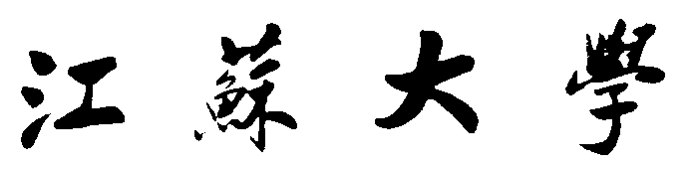

J I A N G S U U N I V E R S I T Y

计算思维与Python课程设计


学院名称： | 计算机学院
专业班级： | 物联网2102
学生姓名： | 孟德昊
学生学号： | 3201303014
指导教师姓名： | 尹星

2022年 1月2日
目录

目录
封面 1
课程设计题目 1
1.设计目标 1
2.关键问题 1
3.整体构思和设计 1
4.模块设计 1
4.1登陆界面设计 1
4.2注册界面设计 2
4.3用户数据库设计 2
4.4登陆链接数据库设计 2
4.5主界面设计 2
4.6柱形图、词云图设计 2
4.7数据写入设计 2
4.8爬虫界面设计 2
5.运行结果和调试 3
6.心得体会 5
源码 5

课程设计题目
设计一个网络爬虫应用软件模块

1. 设计目标
1. 能爬取指定新闻网站十篇新闻稿件
2. 利用词云库对这些页面进行词云分析
3. 将分析的结果保存到数据库或Excel表格中
4. 对分析的数据结果进行图形化显示
5. 设计一个用户界面，用以指定网站的地址、词云显示模板
6. 其他功能可个人发挥

2. 关键问题
选取新闻网站，解析网页获取具体新闻内容
链接数据库时，判断是否链接成功，并且确定数据库以及数据表是否存在
图形化界面设计。

3. 整体构思和设计
分别设计GUI界面部分与爬虫部分，利用Button将两模块连接，
爬虫部分利用多线程完成爬取。

4. 模块设计

4.1 登陆界面设计
这一部分为主程序，使得用户必须完成注册且登陆后才可进行爬取，主要有用户名、密码输入框及登陆、退出、注册等按钮调用其他模块内的函数。

4.2 注册界面设计
注册界面功能为显示注册界面，并且作为后续的对用户数据库进行操作的UI界面。

4.3 用户数据库设计
将从注册界面得来的信息，与用户数据库信息进行对比，如果已存在数据库中，无需注册，只需登陆即可，否则将用户的数据写入数据库

4.4 登陆连接数据库设计
登陆时，将从登陆界面得来的信息与用户数据库信息进行对比，如果存在且输入密码正确即可进入爬虫界面，否则无权进入。

4.5 主界面设计
本部分设计将开启爬虫按钮以及爬取时的进度条、爬取完成后的保存数据，查看数据等功能

4.6 柱形图、词云图设计
对获取的新闻内容，进行分析，将前20为高频词汇以柱形图显示，前100位以词云图显示。

4.7 数据写入设计
判断数据库、数据表是否存在，表是否为空，清空数据表后，将获得高频词汇以及出现次数分别写入数据库

4.8 爬虫设计
对网站内容进行分析，并获取具体新闻网页源码，
对从新网站获取的内容进行保存。

5. 运行结果和调试
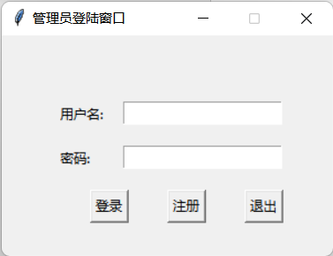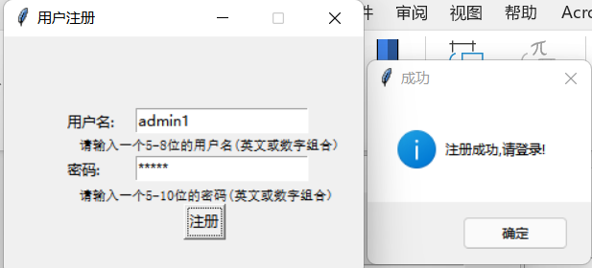
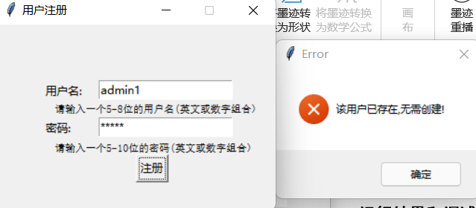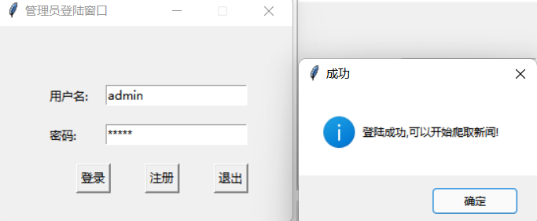
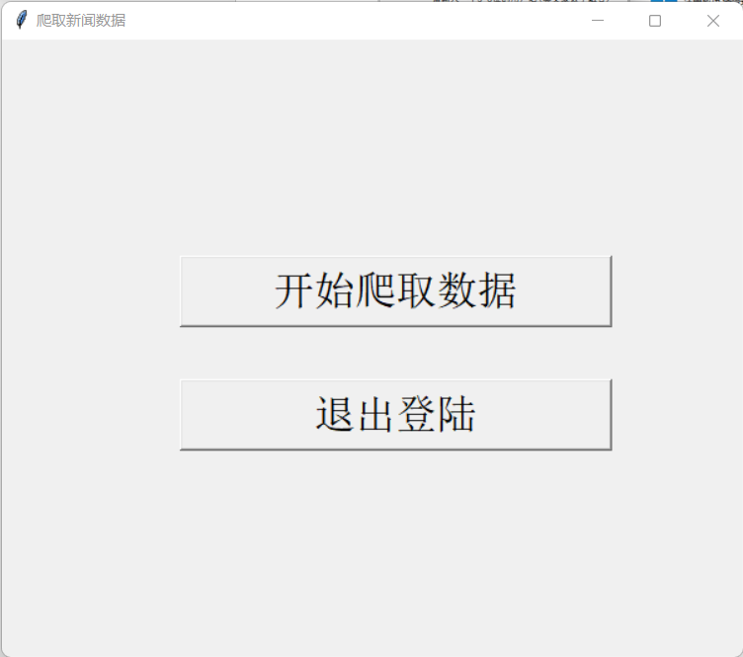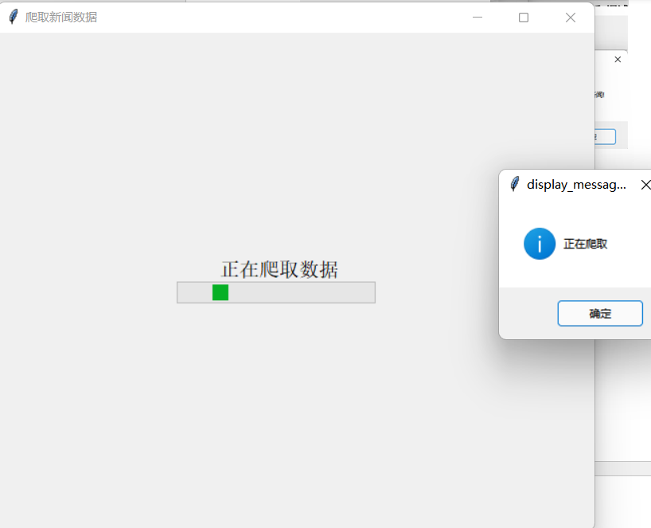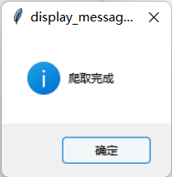
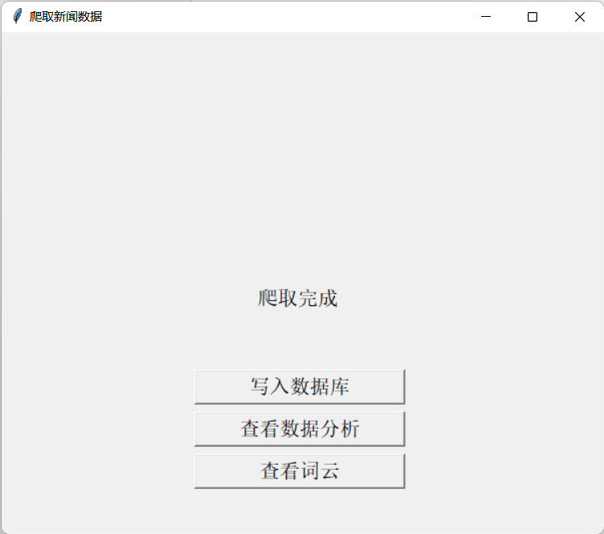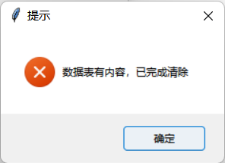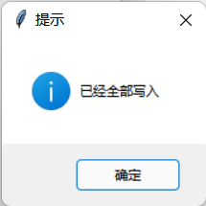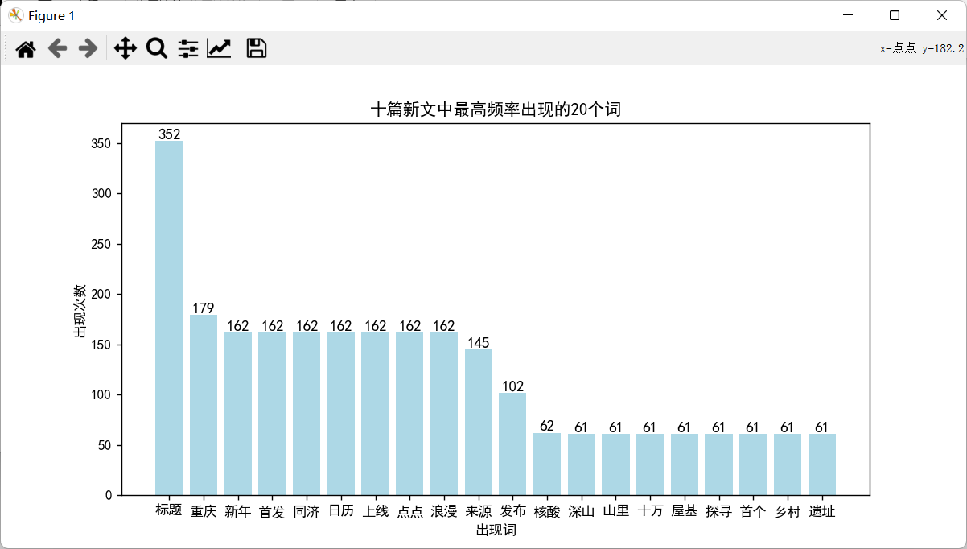
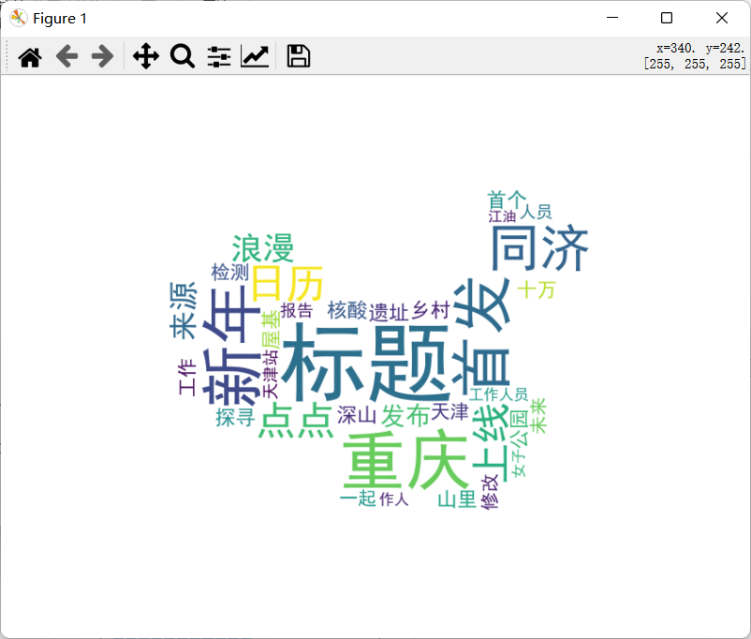
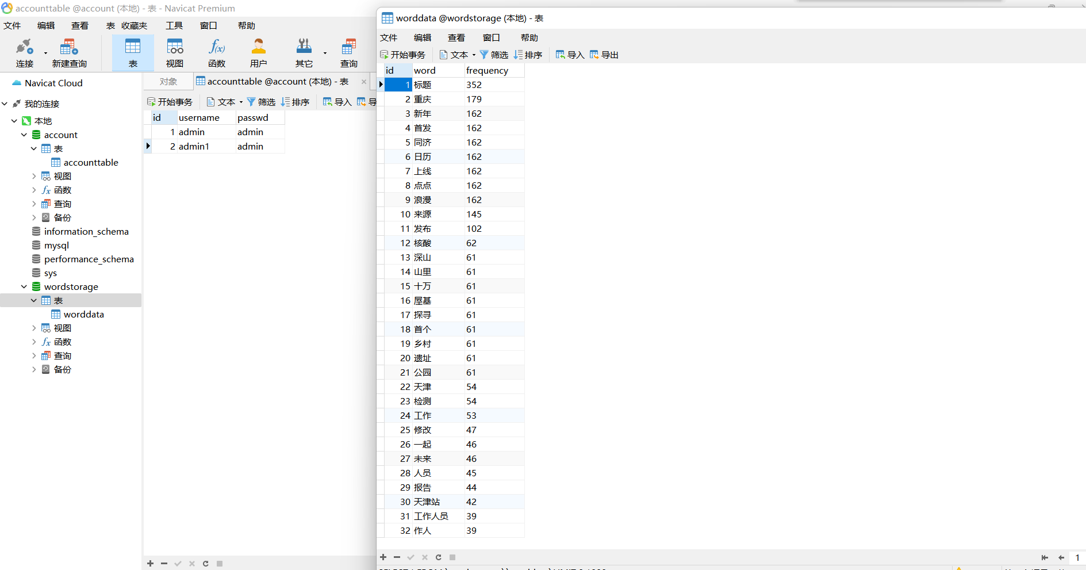

6. 心得体会
整体部分不算太难，但是仍有部分问题尚未解决，通过此次程序的编写，学会了爬虫的基本使用，以及多线程的相关知识。编写程序的体验还是多多益善，希望以后仍有更多的机会去自主编写。

附录：代码

源代码
Login.py(也是主程序)
"""
本模块是初始登陆界面,也是主模块.
Login_face()类是用于打开登陆窗口.
"""
import tkinter as tk
from tkinter import messagebox
import Gui as g
import enroll as el
import find_user as fu
class Login_face(object):
"""
登陆查看词云等信息。
"""
def __init__(self):
admin_window = tk.Tk()
admin_window.title("管理员登陆窗口")
admin_window.geometry("300x200")
admin_window.resizable(width=False, height=False)
tk.Label(admin_window, text='用户名:').place(x=50, y=60)
tk.Label(admin_window, text='密码:').place(x=50, y=100)
# 用户名输入框
entry_usr_name = tk.Entry(admin_window)
entry_usr_name.place(x=110, y=60)
# 密码输入框
entry_usr_pwd = tk.Entry(admin_window, show='*')
entry_usr_pwd.place(x=110, y=100)
def get_user():
admin_name = str(entry_usr_name.get())
admin_pwd = str(entry_usr_pwd.get())
# print(admin_name,admin_pwd)
fu.Enroll_database(admin_name,admin_pwd,admin_window)
bt_login = tk.Button(admin_window, text='登录', command=get_user)
bt_login.place(x=80, y=140)
bt_enroll = tk.Button(admin_window,text='注册',command=el.Enroll)
bt_enroll.place(x=150,y=140)
bt_logquit = tk.Button(admin_window, text='退出', command=admin_window.destroy)
bt_logquit.place(x=220, y=140)
admin_window.mainloop()
if __name__ == "__main__":
Login_face()
enroll.py
"""
本模块用来完成用户注册功能.
Enroll()类是用户注册界面.
"""
import tkinter as tk
from tkinter import messagebox
import pymysql as pm
import re
import enr as er
class Enroll(object):
def __init__(self):
self.root = tk.Tk()
self.root.title('用户注册')
self.root.geometry("300x200")
self.root.resizable(width=False, height=False)
tk.Label(self.root, text='用户名:').place(x=50, y=60)
tk.Label(self.root, text='密码:').place(x=50, y=100)
# 用户名输入框
self.entry_usr_name = tk.Entry(self.root)
self.entry_usr_name.place(x=110, y=60)
tk.Label(self.root,text='请输入一个5-8位的用户名(英文或数字组合)',font=('heiti',8)).place(x=60,y=83)
# 密码输入框
self.entry_usr_pwd = tk.Entry(self.root, show='*',textvariable='请输入一个5-10位的密码(英文或数字组合)')
self.entry_usr_pwd.place(x=110, y=100)
tk.Label(self.root,text='请输入一个5-10位的密码(英文或数字组合)',font=('heiti',8)).place(x=60,y=125)
# self.entry_usr_pwd.set("请输入一个5-10位的密码(英文或数字组合)")
tk.Button(self.root,text="注册",command=self.matching).place(x=150,y=140)
self.root.mainloop()

def matching(self):
self.admin_name = self.entry_usr_name.get()
self.admin_pwd = self.entry_usr_pwd.get()
if re.match('(\\w){5,8}',self.admin_name) and re.match('(\\w){5,10}',self.admin_pwd):
er.Enroll_database(self.admin_name,self.admin_pwd)
self.root.destroy()
elif re.match('(\\w){5,8}',self.admin_name) == None:
tk.messagebox.showerror(title='Error',
message='用户名不符合输入,请重新输入!')
elif re.match('(\\w){5,10}',self.admin_pwd) == None:
tk.messagebox.showerror(title='Error',
message='密码不符合输入,请重新输入!')

enr.py
"""
本模块功能是注册时链接用户数据库并写入用户账号数据.
"""
import pymysql as pm
import dispose_data as dd
import traceback
import tkinter as tk
from tkinter import messagebox
class Enroll_database(object):
"""
链接用户数据库(或新建用户数据库)
"""
def __init__(self,admin_name,admin_pwd):
self.admin_name=admin_name
self.admin_pwd=admin_pwd
self.db = pm.connect(host='localhost', user='root', passwd='123456', port=3306)
self.cur = self.db.cursor()
self.ifexist_database()
self.cur.execute("use account;")
self.ifexist_datatable()
self.find_username()
self.cur.close()
self.db.close
def write_table(self):
try:
self.cur.execute("insert into accounttable(username,passwd) values (%s,%s)",(self.admin_name,self.admin_pwd))
self.db.commit()
# print("已写入")
except:
traceback.print_exc()
self.db.rollback()

def ifexist_database(self):
self.cur.execute("show databases;")
self.database_data = self.cur.fetchall()
self.listdata_base = list(self.database_data)
# print(self.listdata_base)
if ('account',) in self.listdata_base:
# print("数据库已存在，无需创建")
# tk.messagebox.showerror(title='提示',
# message='数据库已存在，无需创建')
return 0
else:
# print("数据库不存在，正在创建")
self.cur.execute("create database account;")
tk.messagebox.showerror(title='提示',
message='数据库不存在，正在创建')
return 0

def ifexist_datatable(self):
self.cur.execute("show tables;")
self.table_data = self.cur.fetchall()
self.listdata_table = list(self.table_data)
# print(self.listdata_table)
if ('accounttable',) in self.listdata_table:
# tk.messagebox.showerror(title='提示',
# message='数据表已存在，无需创建')
return 0
else:
# print("数据表不存在，正在创建")
tk.messagebox.showerror(title='提示',
message='数据库不存在，正在创建')
self.cur.execute("create table accounttable(id int(4) AUTO_INCREMENT,username Varchar(8) PRIMARY KEY,passwd varchar(10));")

def find_username(self):
if self.cur.execute("select * from accounttable where username=%s;",self.admin_name):
tk.messagebox.showerror(title='Error',message='该用户已存在,无需创建!')
else:
self.write_table()
tk.messagebox.showinfo(title='成功',message='注册成功,请登录!')
find_user.py
"""
本模块功能是登陆时链接用户数据库并查询用户账号数据.
"""
import pymysql as pm
import dispose_data as dd
import traceback
import tkinter as tk
from tkinter import messagebox
import enr as er
import Gui as g
class Enroll_database(object):
"""
查找登陆账户是否在数据库中
"""
def __init__(self,admin_name,admin_pwd,admin_window):
self.admin_name = admin_name
self.admin_pwd = admin_pwd
# print(self.admin_name,self.admin_pwd)
self.db = pm.connect(host='localhost', user='root', passwd='123456', port=3306)
self.cur = self.db.cursor()
self.cur.execute("use account;")
self.find_username(admin_window)

def find_username(self,admin_window):
if self.admin_name != '' and self.admin_pwd != '':
self.cur.execute("select * from accounttable where username=%s",self.admin_name)
# print(self.cur.execute("select * from accounttable where username=%s",self.admin_name))
self.idword = list(self.cur.fetchone())
if self.idword != None:
if self.admin_name == self.idword[1]:
if self.admin_pwd == self.idword[2]:
tk.messagebox.showinfo(title='成功',message='登陆成功,可以开始爬取新闻!')
admin_window.destroy()
self.root = tk.Tk()
self.root.title('爬取新闻数据')
self.root.geometry('600x500')
g.Gui(self.root)
self.root.mainloop()
else:
tk.messagebox.showerror(message='密码错误，您无权爬取新闻。')
elif self.cur.fetchone() == None:
tk.messagebox.showerror(title='Error',message='请您先注册成为用户,再登陆!')
else:
tk.messagebox.showerror(title='Error',message='请先注册成为用户,再登陆!')
elif self.admin_name == '' or self.admin_pwd == '':
tk.messagebox.showerror(title='Error',message='用户名或密码不能为空')
Gui.py
"""
本模块是爬虫图形界面
Gui()是用于实现配置图形化界面
"""
import time
import pickle
import threading
import tkinter as tk
import dispose_data as dd
import Get as gt
from tkinter import messagebox
from PIL import ImageTk, Image
import database as db
import Login as lg
import tkinter.ttk
from tkinter import ttk
import progressbar

class Gui(object):
"""
创建初始化界面
"""
def __init__(self,master):
self.window = master
self.window.config()
self.recommand = tk.Frame(self.window,width=600,height=500)
self.recommand.pack()
self.recommand.place(x=0,y=0)
# 设置按钮调用爬虫函数。
tk.Label(self.recommand,text='主菜单',font=('heiti',25),width=20,height=1).place(relx=0.24,rely=0.2)
b = tk.Button(self.recommand, text="开始爬取数据", font=('heiti', 25), width=20, height=1,command=self.dele_initmenu)
b.place(relx=0.24,rely=0.35)
tk.Button(self.recommand,text='退出登陆',font=('heiti',25),width=20,height=1,command=self.exit0).place(relx=0.24,rely=0.55)
tk.Button(self.recommand,text='帮助文档',font=('heiti',25),width=20,height=1,command=self.helpuse).place(relx=0.24,rely=0.75)
tk.Label(self.recommand,text="By孟德昊",font=('heiti',15),width=20,height=1).place(relx=0.76,rely=0.95)

def helpuse(self):
root = tk.Tk()
root.geometry('400x300')
with open('help.txt','r',encoding='utf-8') as f:
txt = f.read()
tk.Label(root,text=txt,font=('heiti',15),width=100,wraplength=200).place(relx=-0.75,rely=0.4)
root.mainloop()

def exit0(self):
self.window.destroy()
lg.Login_face()

def dele_initmenu(self):
self.recommand.destroy()
self.new_menu()

def new_menu(self):
"""
正在爬取
"""
self.recommand1 = tk.Frame(self.window,width=600,height=500)
self.recommand1.pack()
self.recommand1.place(x=0,y=0)
tk.Label(self.recommand1,text='正在爬取数据',font=('heiti',15),width=20,height=1).place(relx=0.3,rely=0.45)
self.p1 = tk.ttk.Progressbar(self.recommand1, length=200,
mode="indeterminate",
orient=tk.HORIZONTAL)
self.p1.place(relx=0.3,rely=0.5)
self.p1.start()
tk.messagebox.showinfo(title='display_messagebox',
message='正在爬取')
gt.Get_news()
self.second_menu()

def second_menu(self):
"""
爬取完成界面
"""
# time.sleep(6)
# self.p1.stop()
self.display_messagebox()
self.windows2 = tk.Frame(self.window,width=800,height=840)
self.windows2.place(x=0,y=0)
tk.Label(self.windows2,text='爬取完成',font=('heiti',15),width=20,height=1).place(relx=0.24,rely=0.3)
tk.Button(self.windows2,text='写入数据库',font=('heiti', 15), width=20, height=1, command=self.write_daba).place(relx=0.24,rely=0.4)
tk.Button(self.windows2,text='查看数据分析',font=('heiti', 15), width=20, height=1, command=self.zhuxingtu).place(relx=0.24,rely=0.45)
tk.Button(self.windows2, text='查看词云', font=('heiti', 15), width=20, height=1,command=self.ciyun).place(relx=0.24, rely=0.5)

def write_daba(self):
"""
当点击查看数据分析时，数据写入数据库
"""
db.Database_connect()

def zhuxingtu(self):
"""
当点击查看数据分析时，调用登陆信息查询柱状图
"""
dd.Matp()

def ciyun(self):
"""
当点击查看词云按钮时，调用登陆信息查询词云图

"""
dd.Dispose()

def display_messagebox(self):
return messagebox.showinfo(title='display_messagebox',message='爬取完成')
self.p1.stop()
self.recommand1.destroy()
Get.py
"""
本模块内容功能是爬取腾讯新闻网页十篇新闻内容
Get_news()类是获取新闻网页内容和新闻内容并将文字保存到本地。
"""
import asyncio
from aiohttp import ClientSession
import urllib.request
from bs4 import BeautifulSoup
from lxml import etree
import re
import tkinter.ttk
from tkinter import ttk
import progressbar
import time
import warnings
warnings.filterwarnings("ignore")

class Get_news(object):
"""
获取新闻网页内容和新闻内容并将文字保存到本地
"""
def __init__(self):
""" 初始化该类 """

self.html = "https://news.sina.com.cn/china/" # 新闻网址
self.news_list = []
self.div_list = self.getnews_herf(self.html) # 调用函数获取新闻网页中的url。

url_list = []
for i in self.div_list:
if i == '':
div_list.remove(i)
for div in self.div_list[0:31]:
url = div.xpath('./a/@href')[0]
# print(url)
url_list.append(url)
# 任务列表对象。
tasks = [asyncio.ensure_future(self.write_news(new_url)) for new_url in url_list]
loop = asyncio.get_event_loop()
asyncio.set_event_loop(loop)
loop.run_until_complete(asyncio.wait(tasks)) # 挂起操作
# loop.close()
self.f.close()
def getnews_herf(self,url):
"""
获取网页中具体新闻的url
"""
html = urllib.request.urlopen(url).read()
html = html.decode('utf-8')
tree = etree.HTML(html)
div_list = tree.xpath('//div[@class="left-content-1 marBot"]/div/ul/li')
return div_list
def get_html(self,url):
"""
获取具体新闻网页的内容
"""
html = urllib.request.urlopen(url).read()
html = html.decode('utf-8')
return html
async def write_news(self,new_url):
self.f = open('news.txt','w',encoding='utf-8')
# print(time.time())
# url = div.xpath('./a/@href')[0]
async with ClientSession() as session:
# 使用异步编程访问网页
async with session.get(new_url) as response:
response = await response.text(encoding='utf-8')
# print(response)
bs_obj = BeautifulSoup(response, 'html.parser')
# 获取网站内的<p>标签内容。
downloadList = bs_obj.select('p')
# 创建一个空列表，后续存入新闻内容。
text_list = []
# 获取符合条件的<p>标签内容。
text_re =re.compile(r'<p ?(cms-style="font-L")?>(\s+?\S+?)</p>')
# print(downloadList)
for txt in downloadList:
html="{}".format(txt)
# 比较符合条件的p标签内容
# print(html)
text_list += text_re.findall(html)
# print(text_list)
# with open('news2.txt', 'a+',encoding='utf-8') as f:
# for text_tuple in text_list:
await self.write_file(text_list)
async def write_file(self,text_list):
for txt in text_list:
# print(txt[1])
self.f.write(txt[1])
self.f.write('\n爬取时间：'+str((time.strftime("%Y-%m-%d %H：%M：%S", time.localtime())))+'\n')
self.f.write('\n')
dispose_data.py
"""
本模块内容功能是处理文字数据保存生成词云以及柱形图。
Dispose_data()类是处理文字信息，获取出现频率最高的一百个次，生词中国地图样式的词云。
Matp()类是生成出现频率最高的20个词，生成柱形图。
"""
import re
import jieba
import collections
from wordcloud import WordCloud
import matplotlib.pyplot as plt
from PIL import Image,ImageSequence
import numpy as np
from os import environ
environ["QT_DEVICE_PIXEL_RATIO"] = "0"
environ["QT_AUTO_SCREEN_SCALE_FACTOR"] = "1"
environ["QT_SCREEN_SCALE_FACTORS"] = "1"
environ["QT_SCALE_FACTOR"] = "1"
jieba.setLogLevel(jieba.logging.INFO)
class Dispose(object):
"""
处理数据并生成词云
"""
def __init__(self):
""" 初始化处理数据类 """
with open('news.txt','r',encoding='utf-8') as f:
data = f.read()
self.word_counts_top100=dict(self.dispose(data))
self.create_word_cloud()
def dispose(self,data):
"""
文本预处理 去除一些无用的字符 只提取出中文出来
"""
self.new_data = re.findall('[\u4e00-\u9fa5]+', data, re.S)
self.new_data = " ".join(self.new_data)
# 文本分词
self.seg_list_exact = jieba.cut(self.new_data, cut_all=True)
self.result_list = []
for word in self.seg_list_exact:
# 设置停用词并去除单个词
if len(word) > 1:
self.result_list.append(word)
# 筛选后统计
word_counts = collections.Counter(self.result_list)
# 获取前100最高频的词
word_counts_top100 = word_counts.most_common(100)
return word_counts_top100

def create_word_cloud(self):
""" 打开词云 """
image= Image.open('ditu.png')#打开背景图
graph = np.array(image)#读取背景图
# 绘制词云
my_cloud = WordCloud(
background_color='white', # 设置背景颜色 默认是black
width=900, height=600,
max_words=100, # 词云显示的最大词语数量
font_path='simhei.ttf', # 设置字体 显示中文
max_font_size=99, # 设置字体最大值
min_font_size=16, # 设置子图最小值
random_state=50, # 设置随机生成状态，即多少种配色方案
mask=graph # 设置背景模板
).generate_from_frequencies(self.word_counts_top100)

# 显示生成的词云图片
plt.imshow(my_cloud, interpolation='bilinear')
# 显示设置词云图中无坐标轴
plt.axis('off')
plt.show()
my_cloud.to_file('3.png')

class Matp(object):
"""
本类用于生成数据保存的柱形图。
"""
def __init__(self):
"""
初始化柱形图类
"""
# 读取文件内容
with open('news.txt','r',encoding='utf-8') as f:
data = f.read()
# 调用之前统计的最高频的100词函数获取词以及词出现的次数。
self.word_counts_top100=dict(Dispose.dispose(self, data))
# 生成柱形图
self.pic_creat()

def pic_creat(self):
"""
生成最高频20个词的柱形图函数
"""
# 获取横纵坐标
x = list(self.word_counts_top100.keys())[0:20]
y = list(self.word_counts_top100.values())[0:20]
# 创建柱形图
fig, axes = plt.subplots(ncols=1, figsize=plt.figaspect(1./2))
axes.set_xlabel('出现词')
axes.set_ylabel('出现次数')
axes.set_title('十篇新文中最高频率出现的20个词')
# 在柱形图上显示具体次数
for a, b in zip(x, y):
plt.text(a, b, '%.0f' % b, ha='center', va='bottom', fontsize=11)
# 设置字体，否则无法显示中文
plt.rcParams['font.sans-serif']=['SimHei']
vert_bars = axes.bar(x, y, color='lightblue', align='center')
plt.show()
database.py
"""
本模块功能是链接数据库并写入数据
"""
import pymysql as pm
import dispose_data as dd
import traceback
import tkinter as tk
from tkinter import messagebox

class Database_connect(object):
"""
链接数据库(或新建数据库)
"""
def __init__(self):
self.db = pm.connect(host='localhost', user='root', passwd='123456', port=3306)
self.cur = self.db.cursor()
self.ifexist_database()
self.cur.execute("use wordstorage;")
self.ifexist_datatable()
with open('news.txt','r',encoding='utf-8') as f:
data = f.read()
self.word_counts_top100=dict(dd.Dispose.dispose(self, data))
self.write_table()
self.cur.close()
self.db.close

def write_table(self):
n = 1
for k,v in self.word_counts_top100.items():
# print(n,k,v,"已写入")
# print("已经写入")
try:
self.cur.execute("insert into worddata(id,word,frequency) values (%s,%s,%s)",(str(n),k,v))
self.db.commit()
# print("已写入")
n += 1
except:
traceback.print_exc()
self.db.rollback()
tk.messagebox.showinfo(title='提示',message='已经全部写入')
def ifexist_database(self):
self.cur.execute("show databases;")
self.database_data = self.cur.fetchall()
self.listdata_base = list(self.database_data)
# print(self.listdata_base)
if ('wordstorage',) in self.listdata_base:
# print("数据库已存在，无需创建")
# tk.messagebox.showerror(title='提示',
# message='数据库已存在，无需创建')
return 0
else:
print("数据库不存在，正在创建")
self.cur.execute("create database wordstorage;")
tk.messagebox.showerror(title='提示',
message='数据库不存在，正在创建')
return 0
def ifexist_datatable(self):
self.cur.execute("show tables;")
self.table_data = self.cur.fetchall()
self.listdata_table = list(self.table_data)
# print(self.listdata_table)
if ('worddata',) in self.listdata_table:
self.cur.execute("select * from worddata;")
if self.cur.fetchall() != None:
tk.messagebox.showerror(title='提示',
message='数据表有内容，已完成清除')
# print("已清除")
self.cur.execute("truncate worddata;")
# print("数据表已存在，无需创建")
# tk.messagebox.showerror(title='提示',
# message='数据表已存在，无需创建')
return 0
else:
# print("数据表不存在，正在创建")
tk.messagebox.showerror(title='提示',
message='数据库不存在，正在创建')
self.cur.execute("create table worddata;")

help.txt
此文件内容是告诉用户一些相关信息。

正文按照毕业设计排版要求：
    - 页边距：左、上设为2.5厘米，右、下设为2厘米
    - 正文的字体、字号、段落设置：行距固定值22磅、小四、中文为“宋体”、英文和数字为“Times New Roman”、首行缩进两字符，每个段落两端对齐；
    - 每章标题（一级标题），小三号黑体字、居中；
    - 如1.1这样的二级标题，以四号黑体字，靠左不缩进；
    - 如1.1.1这样的三级标题，以小四号黑体字，靠左不缩进；
    - 除了封面，都加上页眉：正面页的页眉是“虚拟仿真实验报告”，反面页的页眉是本人的姓名和学号，页眉居中；
2、封面之后的一页是目录页，请自动生成目录
按毕业论文排版规范，封面没有页码，目录页的页码是罗马数字，正文的页码是阿拉伯数字，正文页码从“1”开始。
目录二字用二号黑体，居中，段前段后间距为1行；一级目录用四号宋体；二级目录用小四号宋体；页码放在行末。

3、关于图和表：图和表的标题均为五号字，图和表中内容的文字大小均为五号字，图的标题在图下方，表的标题在表上方，图的大小应该匹配其中包含的内容，禁止出现没什么内容但是特别大的图。
图的标题编号是：第一章的图，就是“图1.1、图1.2，以此编下去”；第二章的图，就是“图2.1、图2.2，以此编下去”。。。表的标题编号类似。。。

